СПРАВКА
по воспитательной работе
МБОУ «Эрпелинская СОШ им.Апашева М.Д.»
за I полугодие 2020-2021 уч. года

Воспитательная работа в школе ведется через системообразующие виды деятельности – гражданско-патриотическую, духовно-нравственную, здоровьесберегающую, семья и социум, социально-правовую, учебно-познавательную, трудовую и профориентационную, что отразилось в социально значимых делах, мероприятиях.
Воспитательная работа в школе осуществляется согласно плану воспитательной работы школы и ежемесячного планирования Управления образования Буйнакского района.
Большинство мероприятий воспитательного характера строится на реализации республиканских целевых программ, по которым в конце каждого квартала сдаются отчеты в Министерство образования и науки Республики Дагестан.
Из-за угрозы распространения коронавирусной инфекции многие обшешкольные и районные мероприятия были отменены или же прошли в формате онлайн.
В течение 1 полугодия были запланированы и проведены различные мероприятия:
- День знаний в школе.
- Уроки и классные часы, посвященные Году памяти и славы.
- Месячник безопасности.
- Единый республиканский урок по профилактике экстремизма и терроризма.
- Мероприятия ко Дню учителя. Здесь надо отметить, что был объявлен акция-конкурс видео-роликов ко Дню учителя. Почти все классы приняли активное участие, за что большая благодарность и классным руководителям, и родителям учащихся.
- Республиканские и Всероссийские конкурсы «Золотые правила нравственности», «Правнуки победителей», «Хранители России».
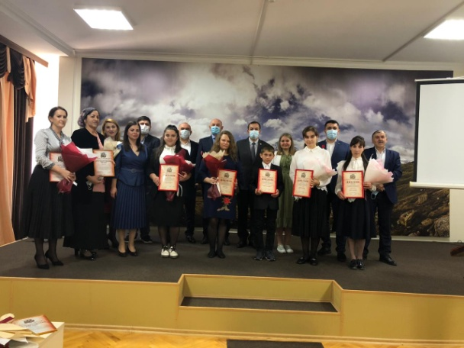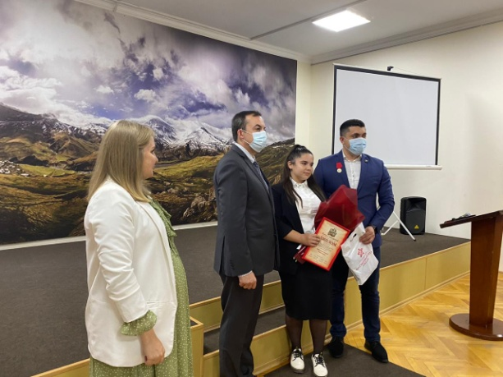
Конкурс рисунков и поделок «Золотая осень». Данный конкурс получился очень интересным. Хочу поблагодарить классных руководителей начальных классов. Они и приняли самое активное участие в данном конкурсе. Дети молодцы, постарались. В фойе школы организовали выставку творческих работ учащихся. Итоги подведены. Грамоты тоже вручили.
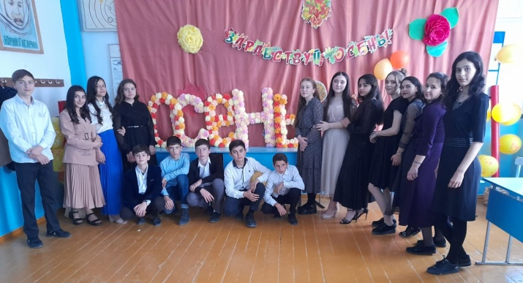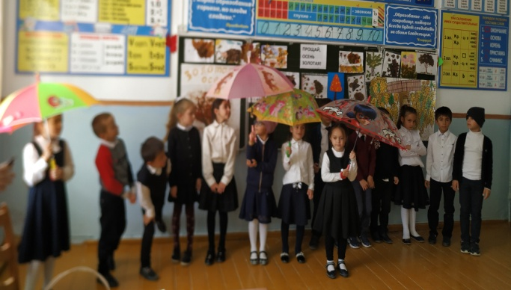
Также прошли классные часы и внеклассные мероприятия в рамках осенней тематики. Содержательными были мероприятия в 6 «а», 8 «б» классах. С выездом на природу отметили праздник осени 5 «в» , 7 «а», 11 классы.
Нужно заметить, что , к сожалению не все классные руководители отнеслись ответственно к данным мероприятиям.
Тематика классных часов за последние два месяца была разнообразной. Это темы толерантности, ценностей жизни, правил дорожного движения, здоровья и личной гигиены, уважения к другим, дружбы и народного единства, памяти и мужества, прав и обязанностей человека, а также по отдельным письмам, которые получили из Управления образования, коснулись темы коррупции, 100-летия Сахарова, ко Дню Конституции, ко Дню матери и т.д.
Участвовали в интернет конкурсе «Ребенок в безопасности». Учащиеся начальных классов проявили самую большую активность и получили сертификаты.
26 ноября в нашей школе прошла очередная встреча со старшеклассниками членов АТК Буйнакского района, на котором были обсуждены вопросы воспитания и уважительного отношения к взрослым.
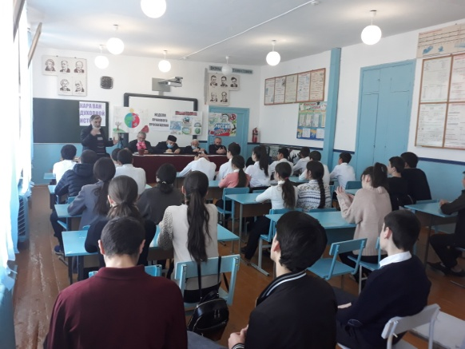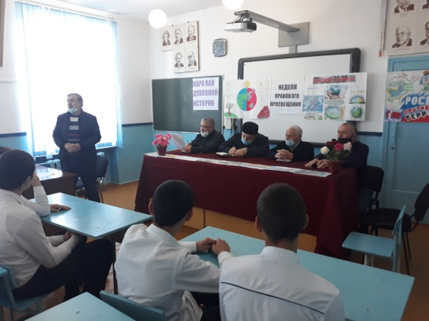
Военно-патриотическая тематика тоже остается как один из актуальных вопросов. Недавно, а точнее с 14 по 19 декабря учащиеся – мальчики из 10 класса прошли учебно-оборонные курсы по предмету ОБЖ на базе центра «Авангард» г.Буйнакска.
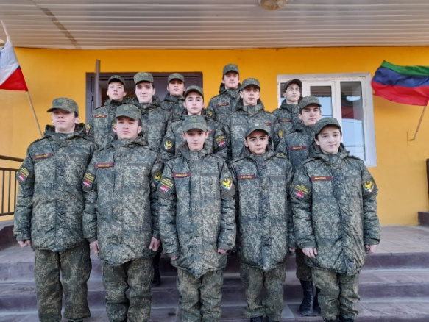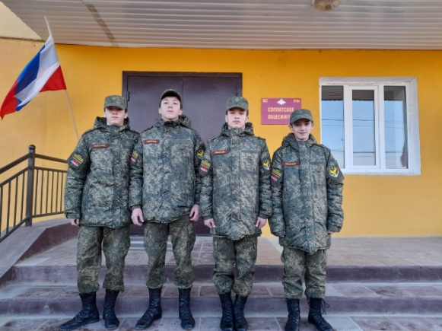
Особенно масштабно мы провели Международную акцию «Тест по истории Великой Отечественной войны». Наша школа была зарегистрирована как площадка и 3 декабря более 20 наших коллег и учащихся старших классов написали тест по истории ВОВ. Все участники получили сертификаты.
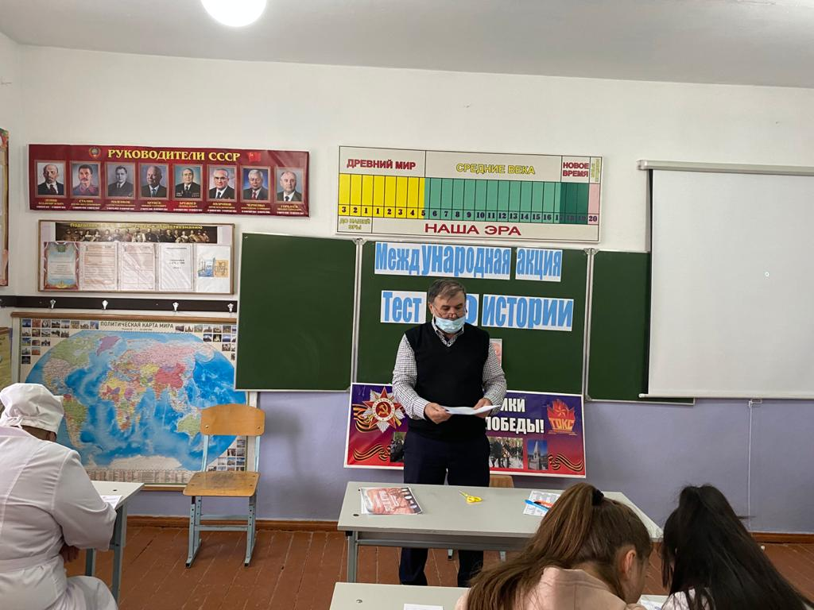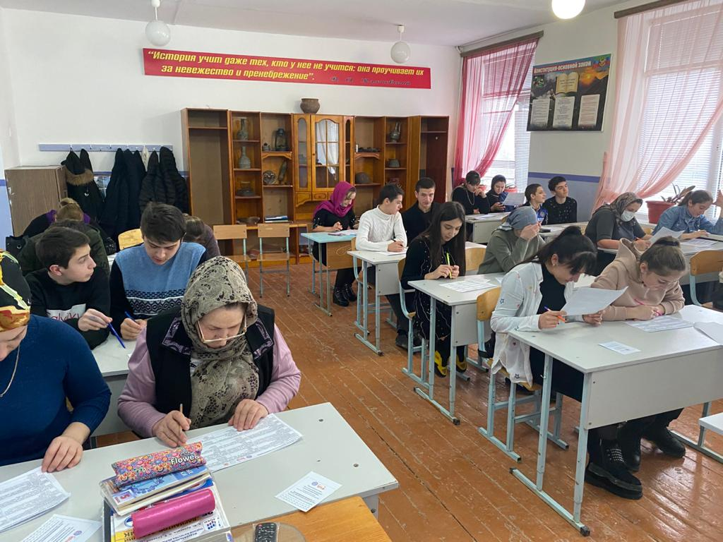
Были также проведены акции и другие мероприятия по линии волонтерства. Это акция ко Дню борьбы со СПИОДом, акция посвященная Дню Конституции. И конечно же, акция на самую актуальную тему сегодняшнего дня, по профилактике распространения КОВИД - «Чисты руки», «Я выбираю жизнь», в которых приняли участие и дети, и наши коллеги. Нашу работу показали и по районным средствам массовой информации.
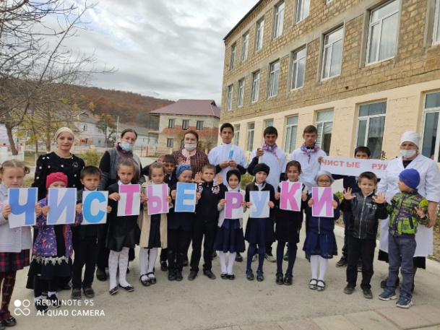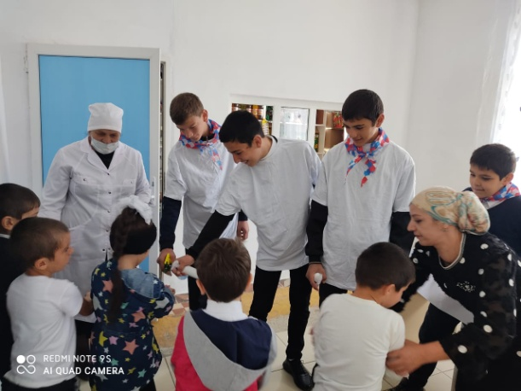
Классные часы были посвящены тематике толерантности, добро, ценности жизни, права и обязанности, безопасность дорожного движения и т.д.
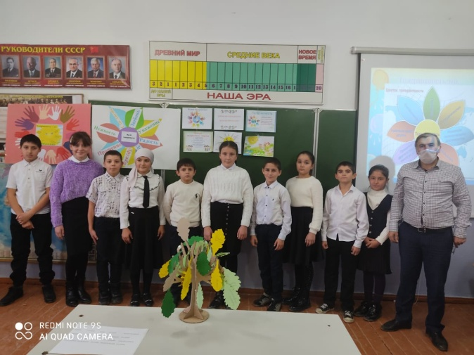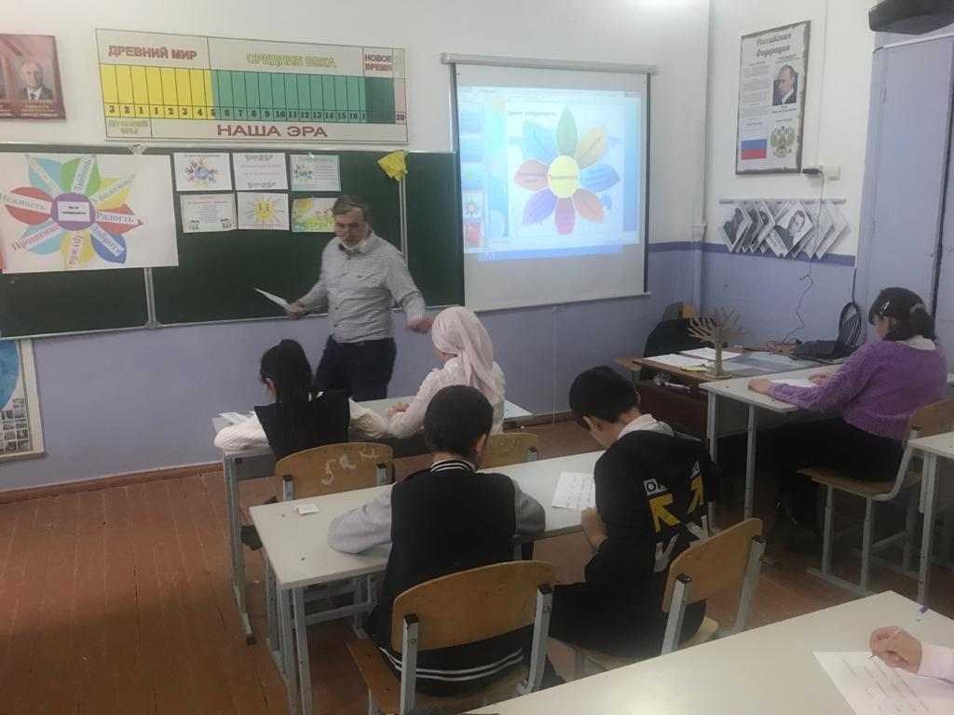
Недавно прошли спортивные соревнования «Веселые старты» среди учащихся 2-3-х классов, 5-6-х классов.
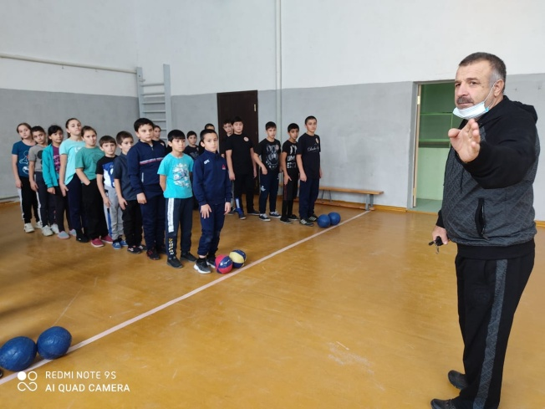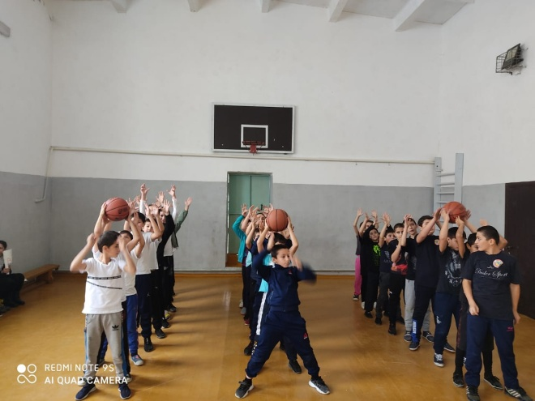
Также провели первенство школы по волейболу среди учащихся 8-11 классов.
В преддверии Нового года празднично оформили фойе школы, организовали конкурс рисунков и газет. В 6 б классе недавно прошел интересный открытый классный час, посвященный празднованию Нового года.
Провели также благотворительную акцию «Волшебство новогодней поры», в ходе которого вручили детям-инвалидам подарки.
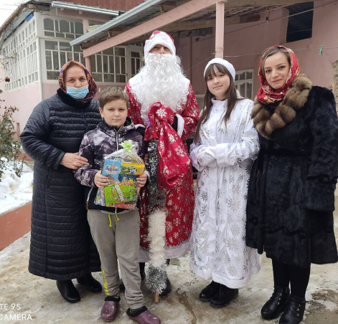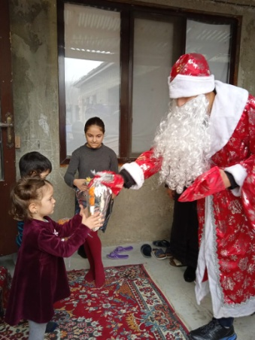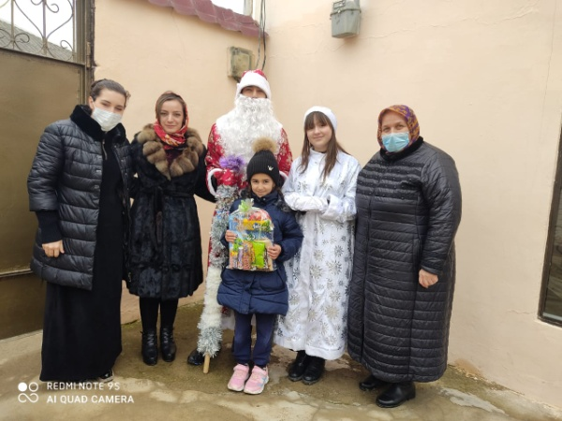
К сожалению, в этом году большинство новогодних мероприятий были отменены. Но тем не менее, провели в школе конкурс рисунков, газет и поделков на новогоднюю тему. Приняли участие многие классы. Победители награждены грамотами.
Хочу еще раз попросить коллег, классных руководителей. Воспитательную работу в классе мы ведет все еще недостаточно. Недостаточно тесно мы работаем с детьми, не хватает должного контроля и со стороны родителей, и со стороны кл.руководителей. Напоминаю, что мы все в ответе за будущее наших детей. Некоторые кл.руководители до сих пор не соблюдают график проведения классных часов. Особенно в этом отношении плохо с начальными классами во второй смене. Нет соответствующей подготовки к проведению классных часов, нет наглядностей. Разнообразьте темы, по-больше обсудите с детьми разные вопросы. Они с удовольствием примут участие в любых внеклассных мероприятиях.
Есть замечания и по проверке дневников. Не всегда классные руководители вовремя проверяют их и записывают замечания. Многие дети не заполняют дневники, не записывают домашние задания, фамилии и имена учителей записали с ошибками.
Еще. Во второй четверти 2020-2021 учебного года провели мероприятия в рамках Всероссийских профилактических мероприятий «Внимание – дети».
Приняли активное участие в конкурсе по противодействию коррупции и заняли 1 место в районе в номинации «Сочинение».
Также наши учителя и учащиеся приняли участие в Большом этнографиеческом диктанте в онлайн формате и получили сертификаты.

Достижения наших учащихся и учителей за 1 полугодие 2020-2021 учебного года:
№ | Наименование | Уровень | Ф.И.О участника, класс | Результат | Год участия
 | Всероссийский конкурс «Правнуки Победителей | Всероссийск. | Хайбуллаева П. – 11 класс | 1 место | 2020г., сент.
 | Муниципальный этап республиканского конкурса «Родное село» (БРЦРО) | Муницип. | Хайбуллаева Марьям – 9 класс. (рук.Хайбуллаев Х.Х.) | 1 место | 2020,  сент.
 | Респуб. конкурс «Золотые правила нравственности» | Респ. | Команда школы  (Хайбуллаев Х.Х.) | Финалисты | 2020
 | Респуб.конкурс на лучшую методич. разработку урока ОБЖ по профилактике | Респуб. | Хайбуллаев Х.Х. | Диплом финал. | 2020, окт.
 | Всероссийский конкурс «Большая перемена» | Всеросс. | Хайбуллаева П. – 11 кл. | Диплом финалиста | 2020г.
 | Всероссийский конкурс социально-активных технологий воспитания обучающихся «Растим гражданина» | Всеросс. | Хайбуллаев Х.Х. | Сертиф. | 2020г
 | Муниципальный этап республик. конкурса «Верны ЮИДовской стране» | Муницип. | Команда  (Микаилова Л.Д.) | 3 место | 2020г., окт.
 | Общероссийская краеведческая олимпиада «Хранители Родины» | Всеросс. | Хайбуллаева П. – 11 кл. | Сертиф. | 2020г.
 | Конкурс «Мы дружбой народов сильны» | Муницип. | Хайбуллаева Марьям – 9 а класс | 1 место | 2020г, ноябрь
 | Конкурс «Права человека глазами ребенка» | Муницип. | Апаева Залина – 9 а кл.  (Рук.Сайпуллаева М.Б.)  Хайбуллаева Патимат – 11 кл.  (Рук. Хайбуллаев Х.Х.) | 1 место  1 место | Окт.  2020
 | «Безопасные дороги детям-2020» | Муницип. | Хайбуллаев Х.Х. | 2 место | 2020г.
 | Конкурс «Шаг в будущее» (БРЦРО) | Муницип.  Республ. | Байсолтанова Н. -11 класс  (Шапиев З.И.)  Хайбуллаева П. – 11 класс  (Хайбуллаев Х.Х.)  Хайбуллаева П. – 11 класс  (Хайбуллаев Х.Х.) | 1 место  1 место  2 место | 2020г.  2020г, ноябрь
 | Конкурс иллюстраций по произведениям поэтов-юбиляров (БРЦРО) | Муницип. | Дадаева З. – 4 кл.  (Алякаева М.И.)  Абакарова Н. – 4 б кл.  (Алхасова Р.Н.) | 1 место | 2020г.
 | Конкурс инсценирования сказки | Муницип. | Абутаева А.С. | 2 место | 2020г.
 | Конкурс по противодействию коррупции (БРЦРО) | Муницип. | Хайбуллаева Марьям – 9 а кл.  (Шапиев З.И.) | 1 место | 2020г.

Выводы:
Таким образом, в I полугодии в школе велась активная работа:
- организационная,
- организовывались воспитательные мероприятия,
- работа с педагогическим коллективом,
- контроль и руководство за всеми формами воспитательной работы осуществлялось заместителем директора Хайбуллаевым Х.Х.
Рекомендации:
- Продолжить реализацию плана воспитательной работы во втором полугодии по всем направлениям.
- Продолжить методическую работу ШМО классных руководителей, творческих групп, классными руководителями (оформить папки класса на 3 полугодие, редактировать воспитательные планы класса, своевременно сдавать отчетность).
- Активнее использовать в работе возможности социума всеми классными руководителями.
- Активизировать деятельность учителей физкультуры по охвату учащихся к спортивным соревнованиям.
Зам. директора по ВР Х. Хайбуллаев

